**Дом**

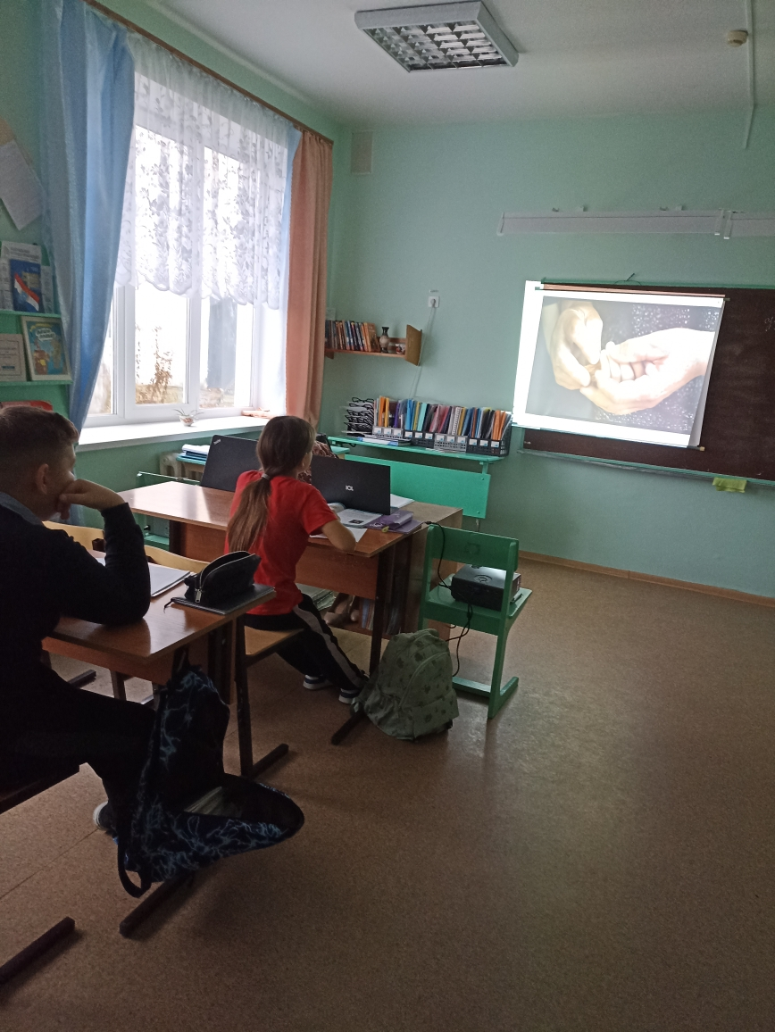

В рамках проекта «Киноуроки в школах России» 12 января 2024 г. обучающихся 5 класса ГБОУ СОШ с. Шламка посмотрели фильм «Дом». Главный герой фильма — Кирилл, воспитанник детского дома, очень замкнут и не общителен. Он подружился только с Олей Пахомовой, девочкой из их отряда в детском лагере. Директор лагеря и профессор архитектуры узнав об удивительном таланте Кирилла предлагают ему развивать свои способности, которые в дальнейшем позволят ему стать хорошим архитектором. После просмотра фильма была организована беседа. Ребята пришли к выводу, что чувства коллектива, слова поддержки помогли мальчику найти себя в жизни.